
活動名稱 | 107學年度第2學期家庭教育-外籍生端午節綜子吊飾編織活動
承辦人 | 許淑芬主任 | 活動地點 | 本校輔導室
活動日期 | 108年5月30日(四) | 參加人數 | 師生12人
活動照片
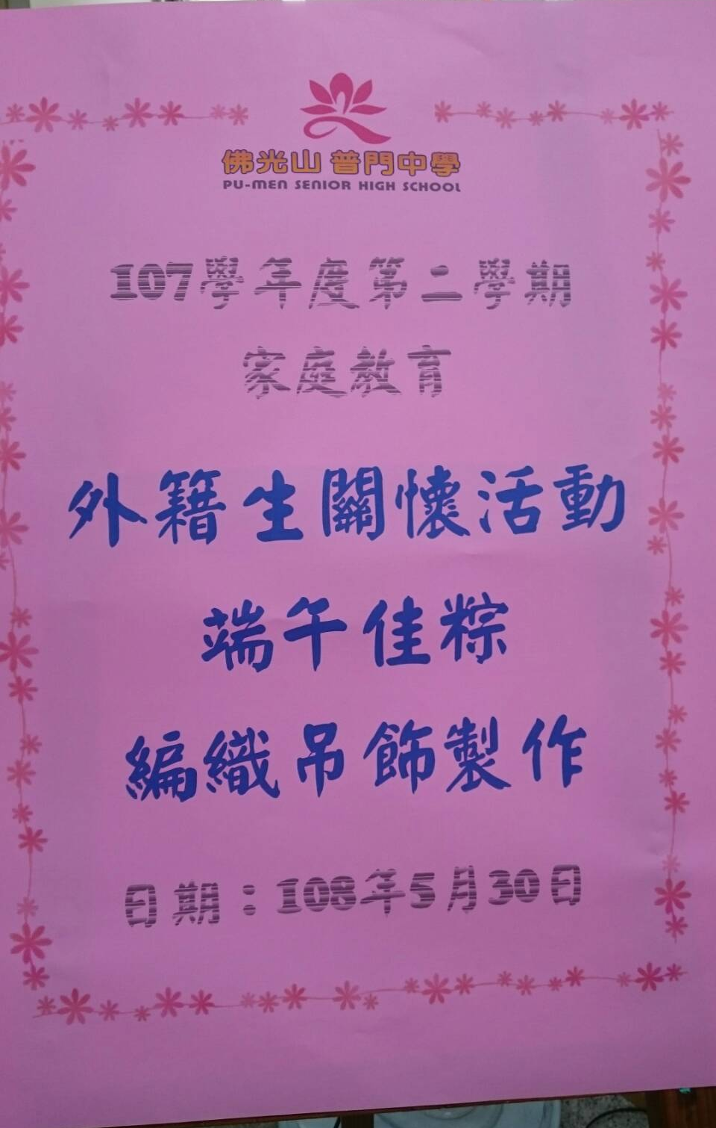

佛光山學校財團法人高雄市普門高級中學
107學年度第2學期外籍生端午節粽子吊飾編織成果照片
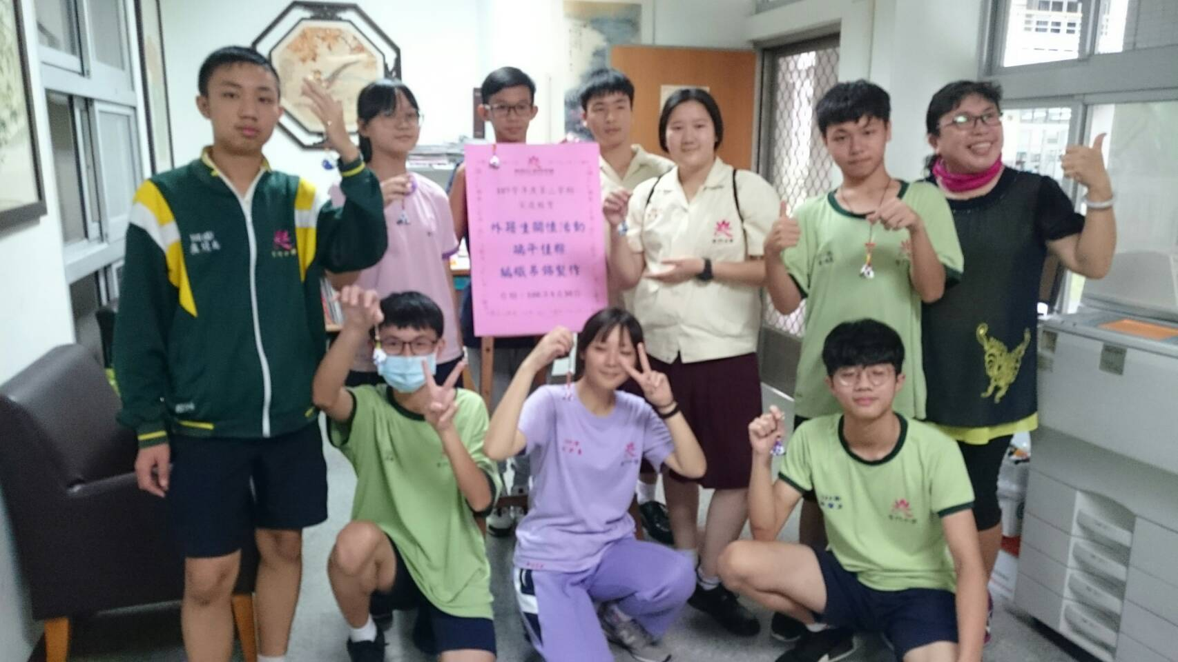

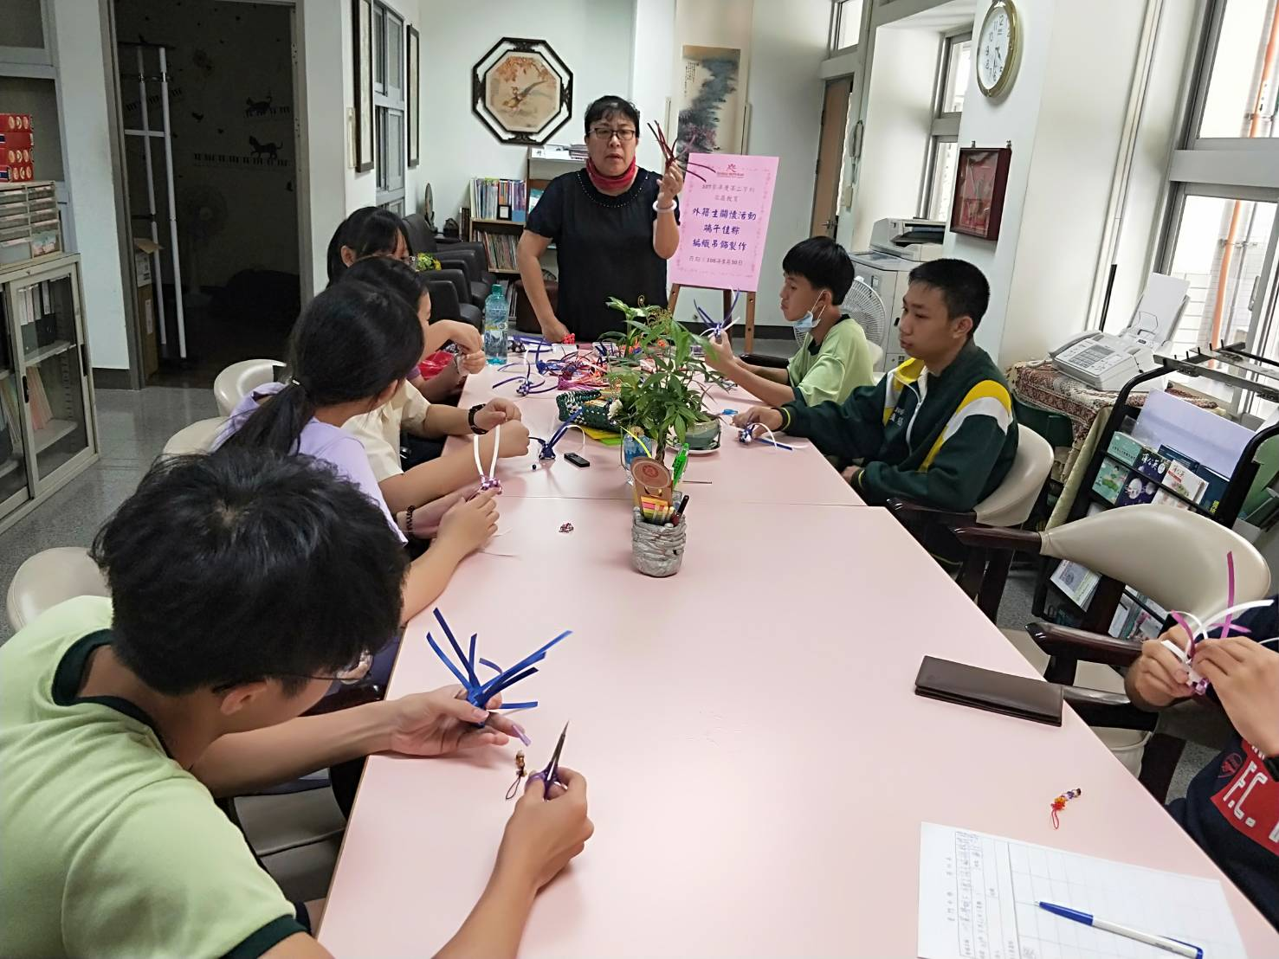
佛光山學校財團法人高雄市普門高級中學
107學年度第2學期外籍生端午節綜子吊飾編織成果照片
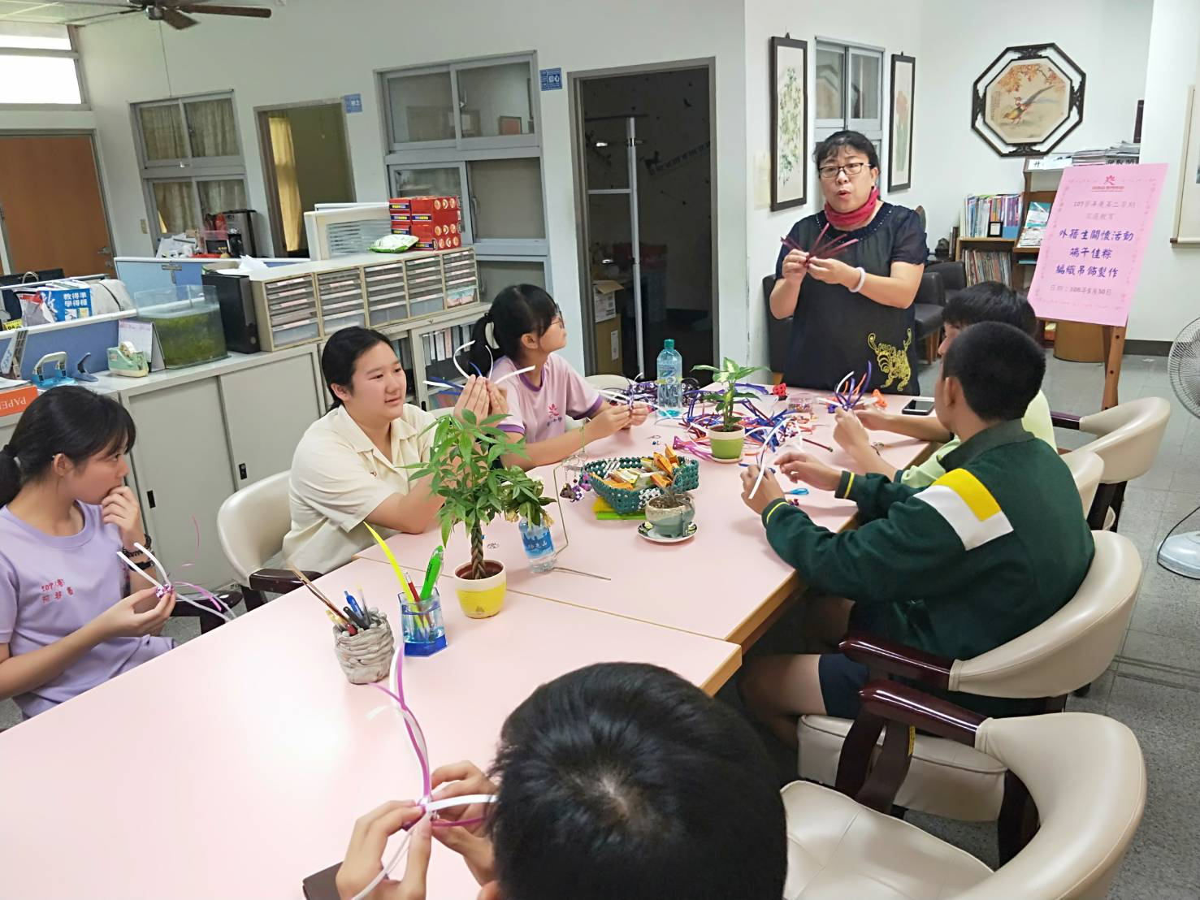

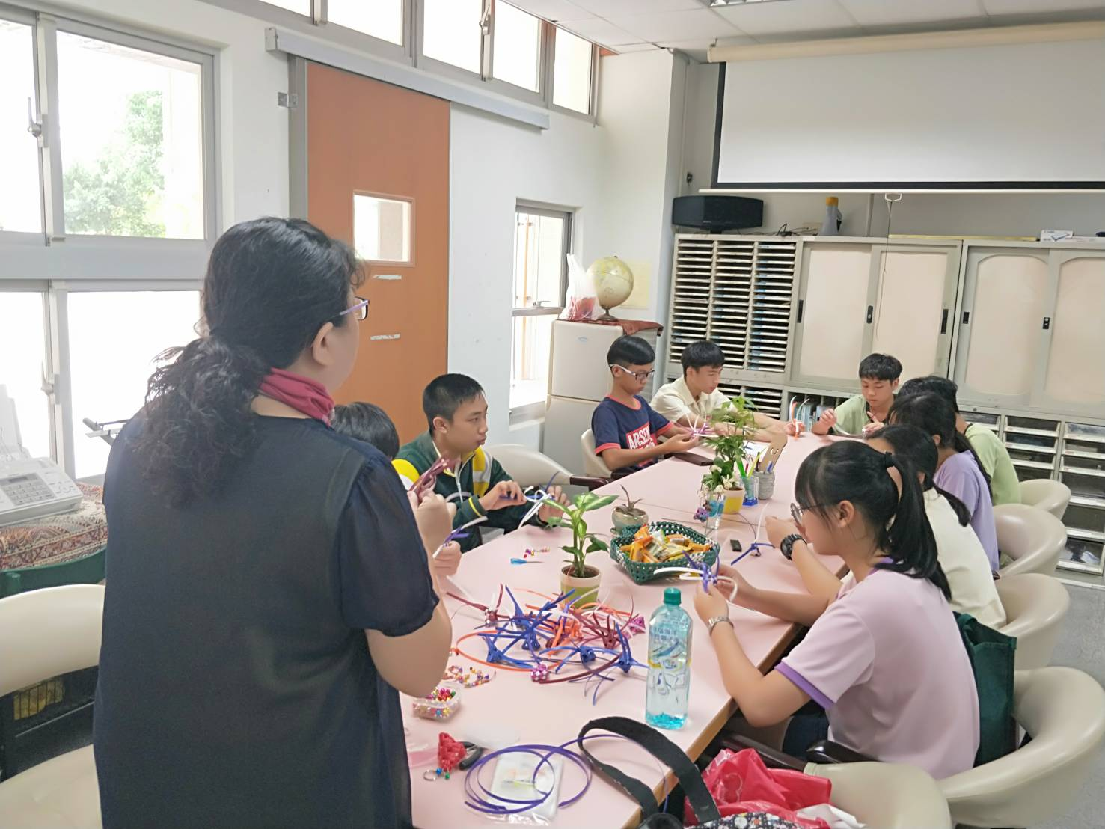
佛光山學校財團法人高雄市普門高級中學
107學年度第2學期外籍生端午節綜子吊飾編織成果照片
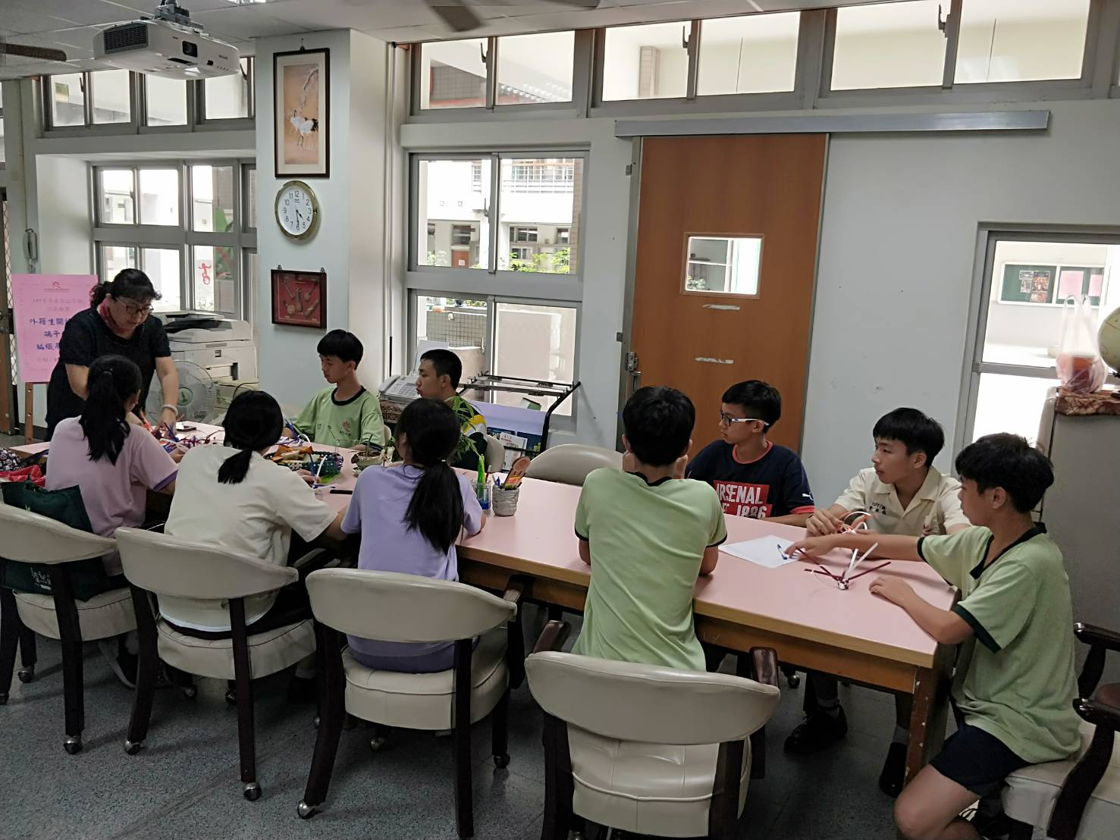

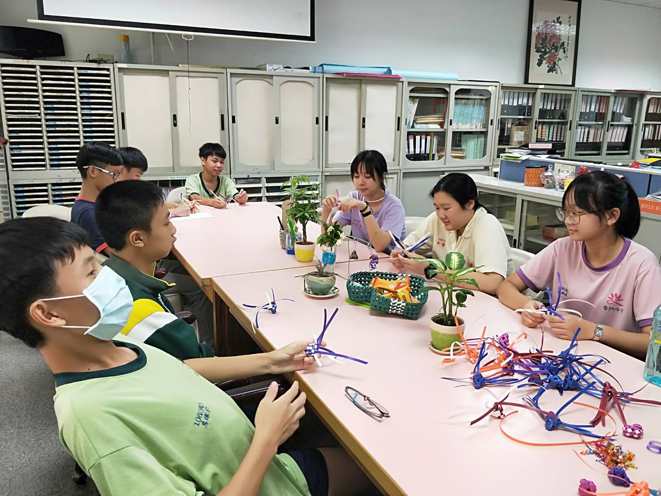
佛光山學校財團法人高雄市普門高級中學
107學年度第2學期外籍生端午節綜子吊飾編織成果照片
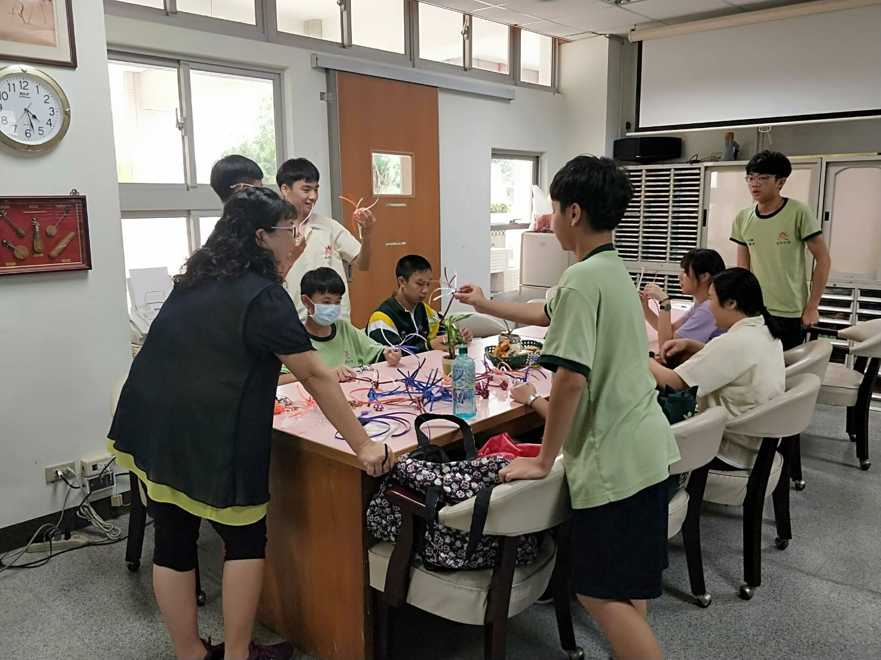

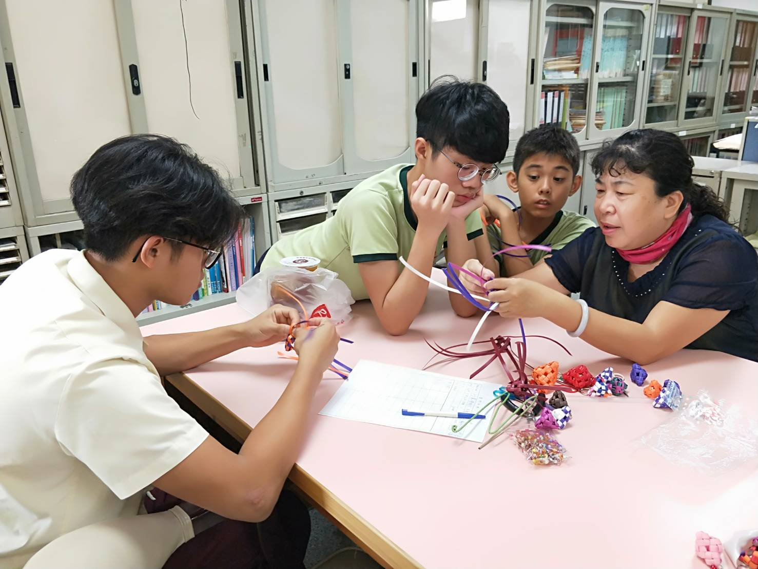
佛光山學校財團法人高雄市普門高級中學
107學年度第2學期外籍生端午節綜子吊飾編織成果照片
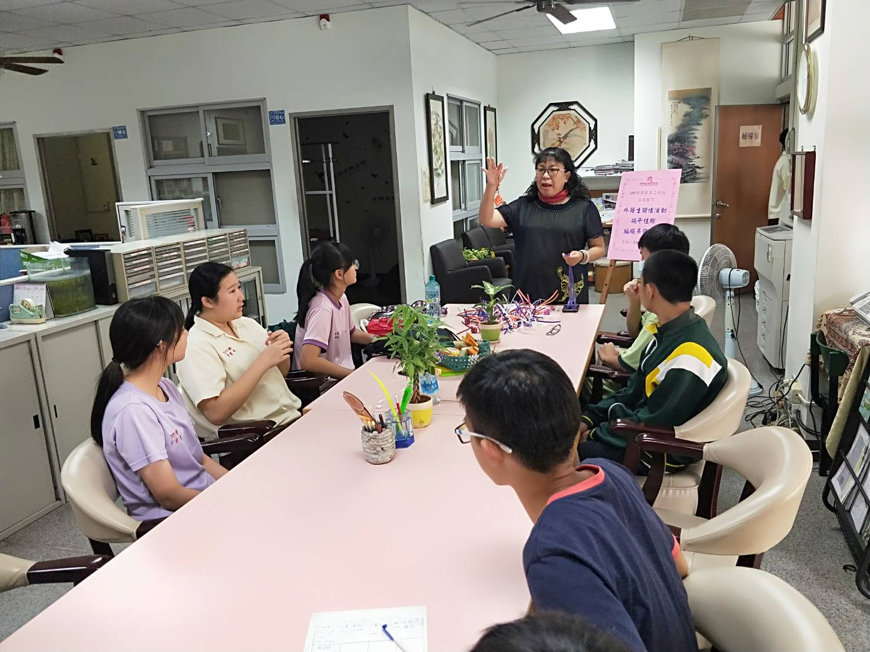

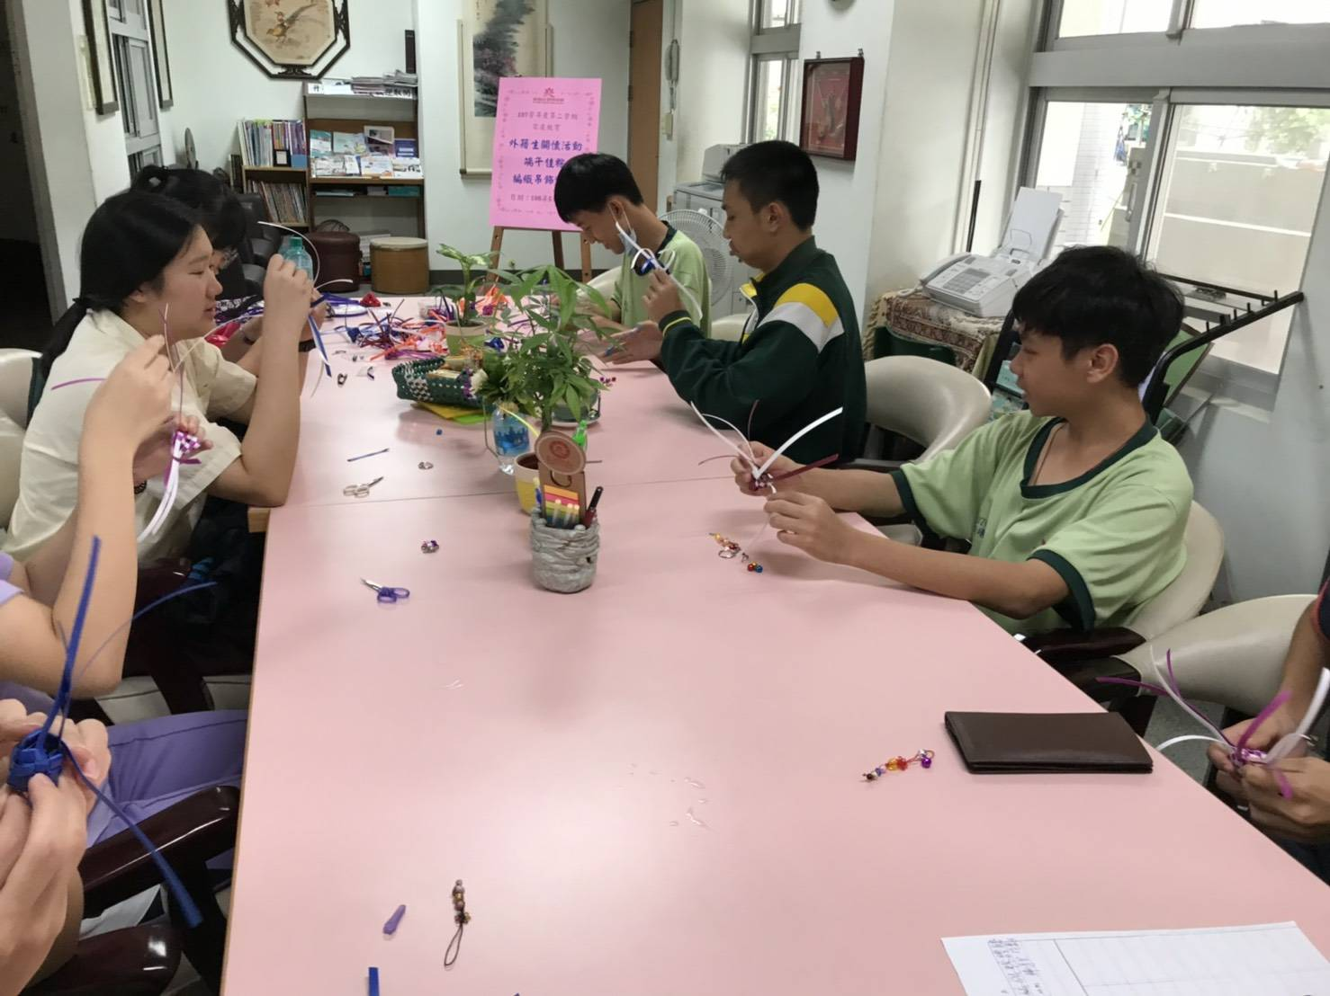
佛光山學校財團法人高雄市普門高級中學
107學年度第2學期外籍生端午節綜子吊飾編織成果照片
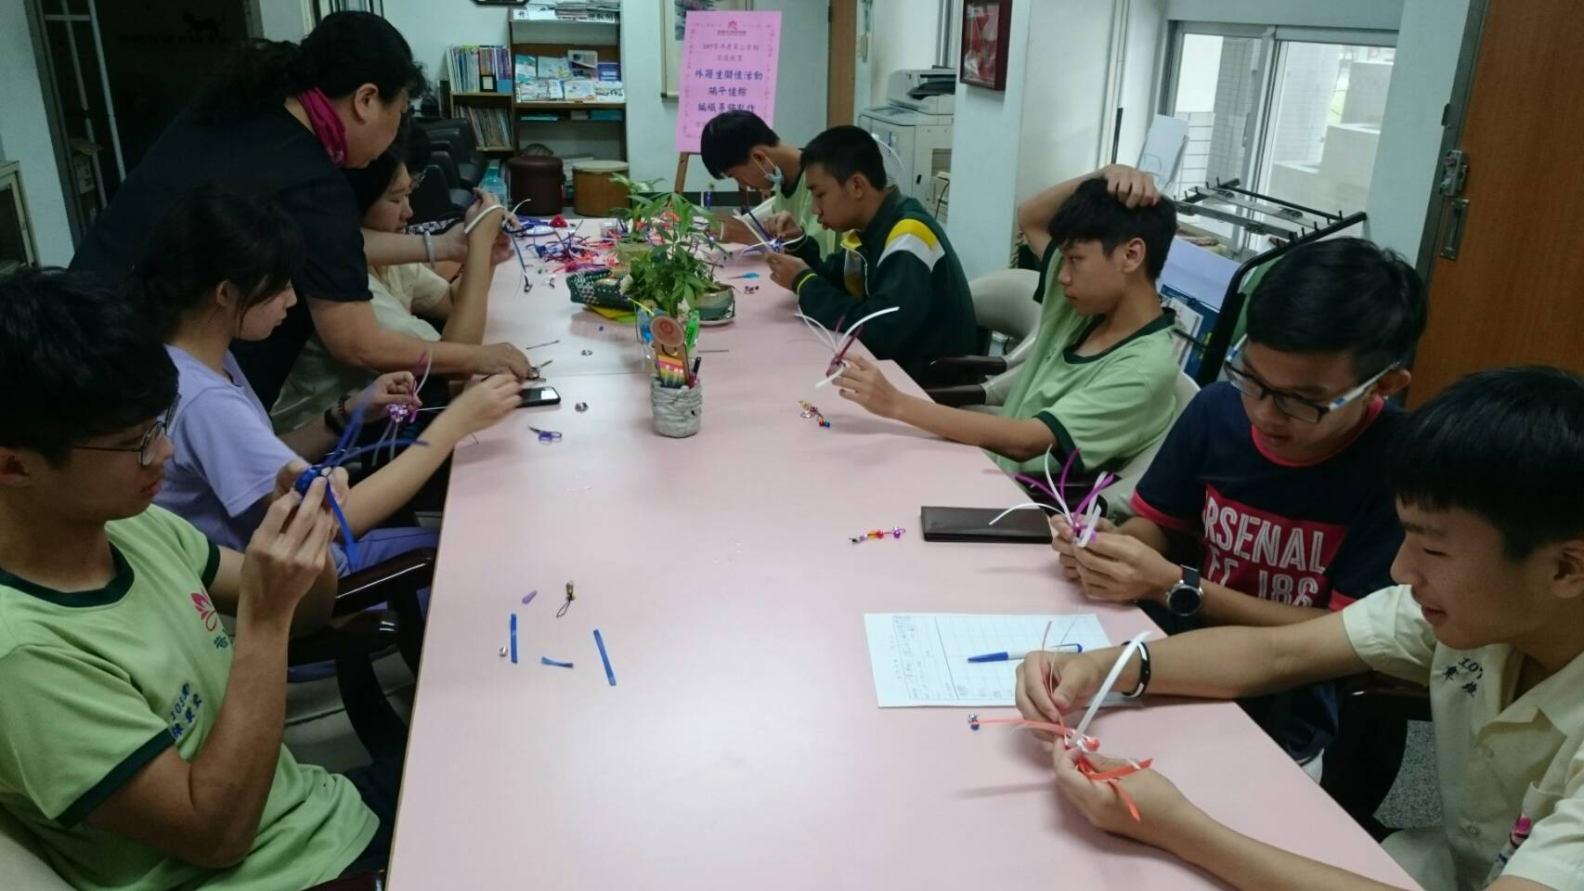

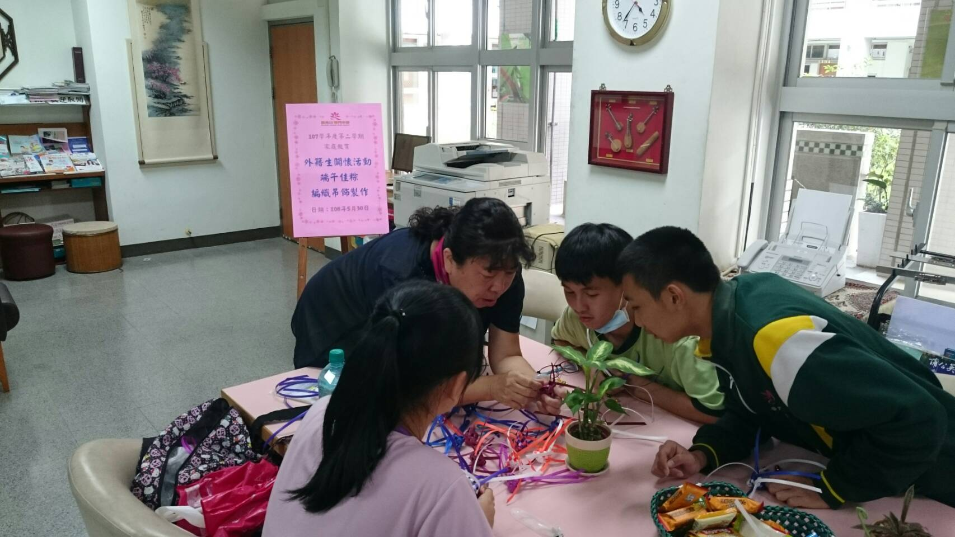
佛光山學校財團法人高雄市普門高級中學
107學年度第2學期外籍生端午節綜子吊飾編織成果照片
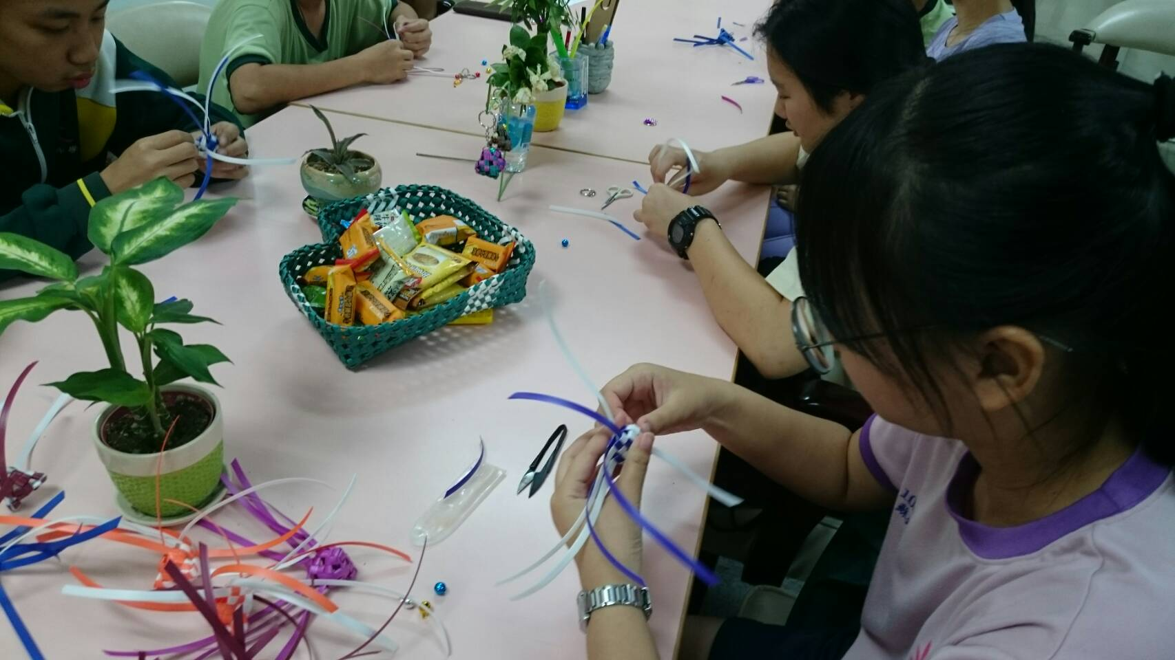

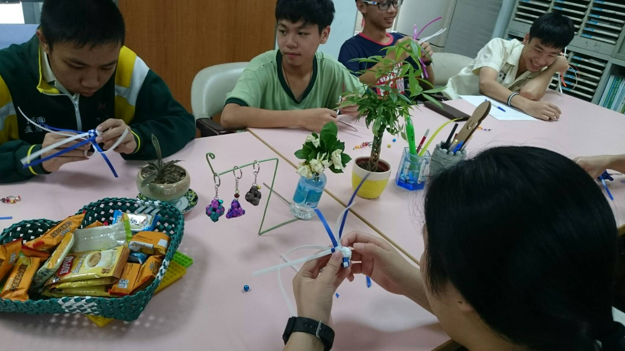
佛光山學校財團法人高雄市普門高級中學
107學年度第2學期外籍生端午節綜子吊飾編織成果照片
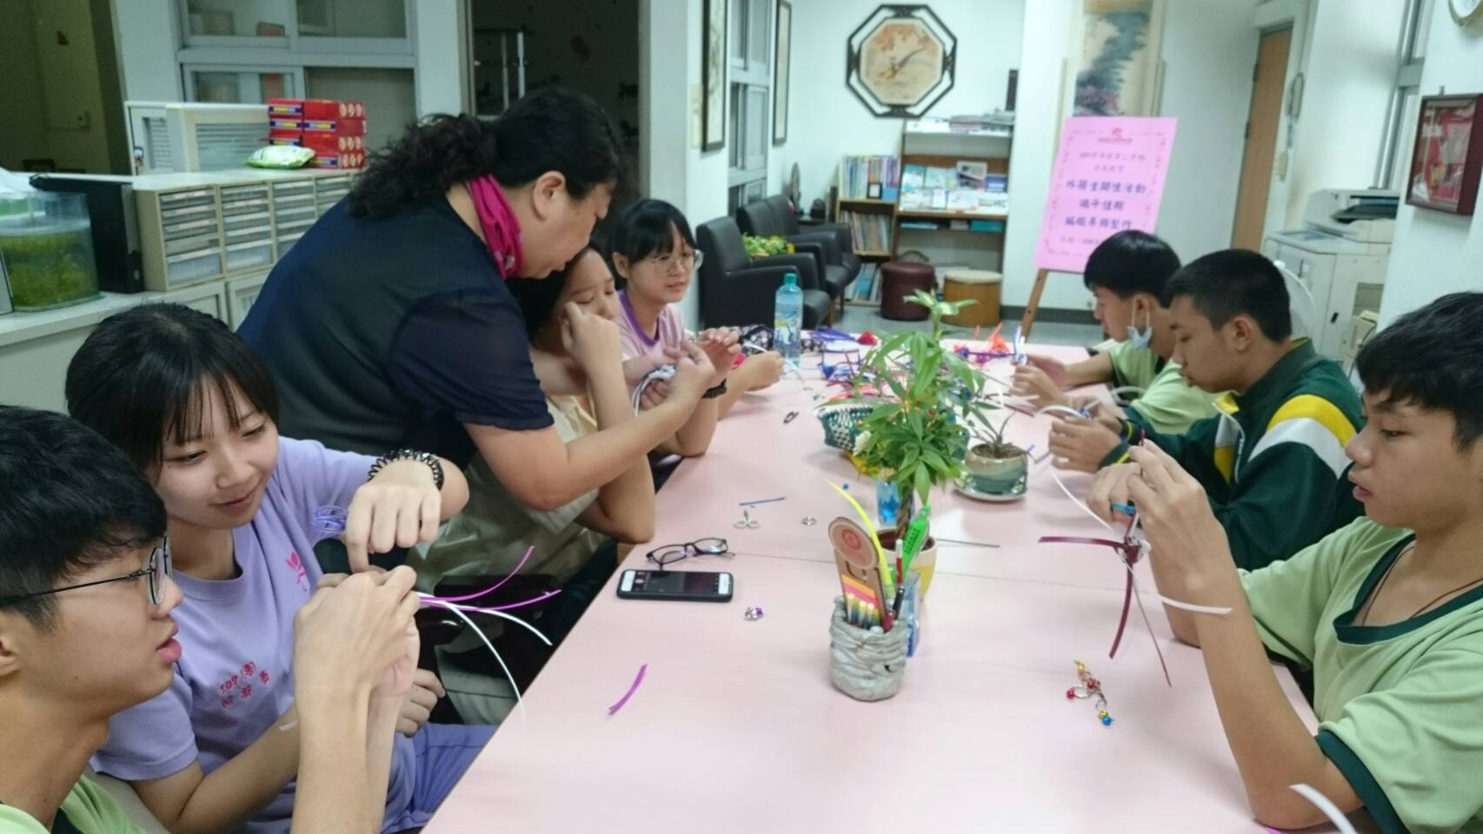

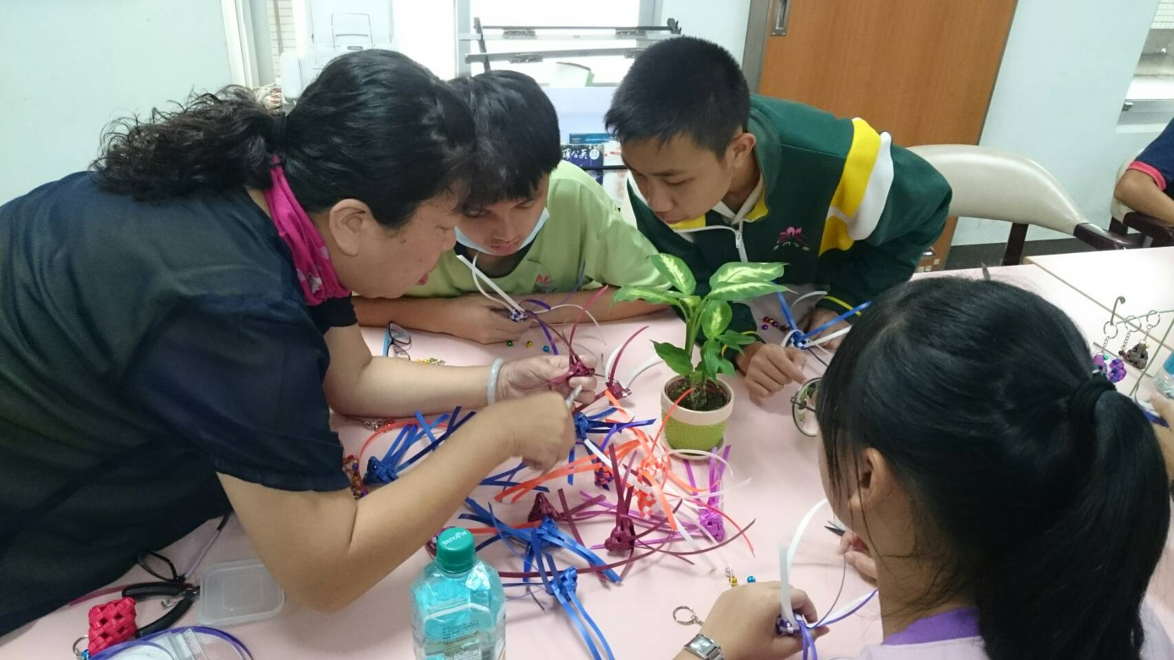
佛光山學校財團法人高雄市普門高級中學
107學年度第2學期外籍生端午節綜子吊飾編織成果照片


